
INSTITUTO TECNOLÓGICO

SUPERIOR DE POZA RICA

INGENIERÍA SISTEMAS COMPUTACIONALES

Materia
Inteligencia artificial

Nombre
Javier Alexis Mendoza Gracia

POZA RICA DE HGO, VER. 06 de nov del 2020

Ejecución en Clion:
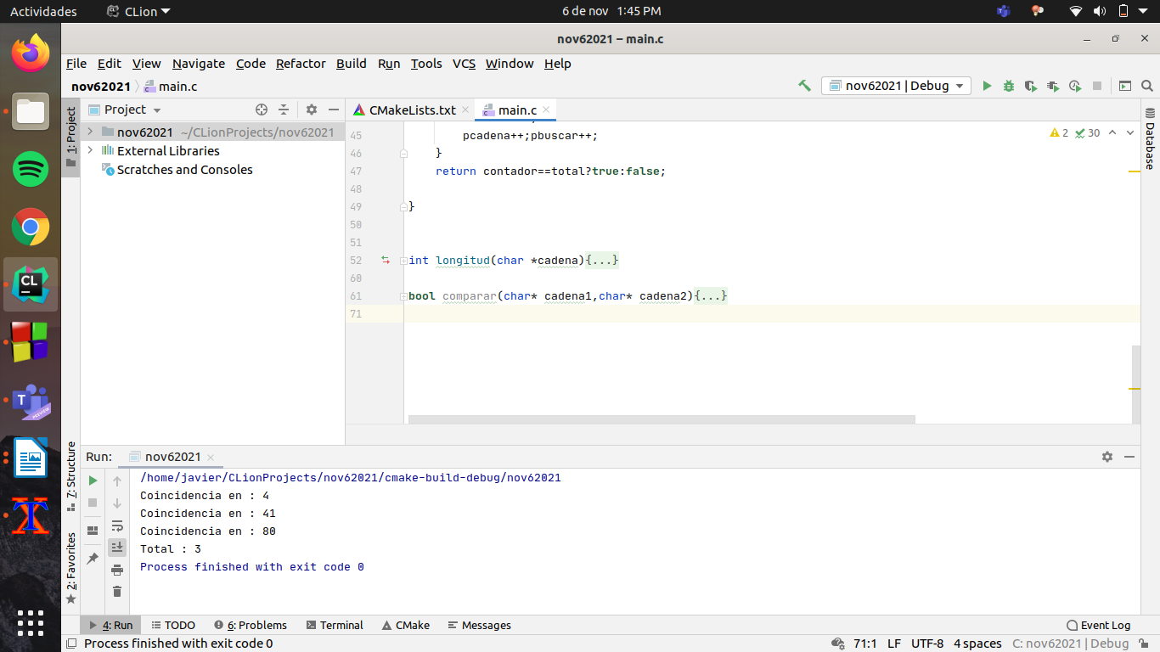

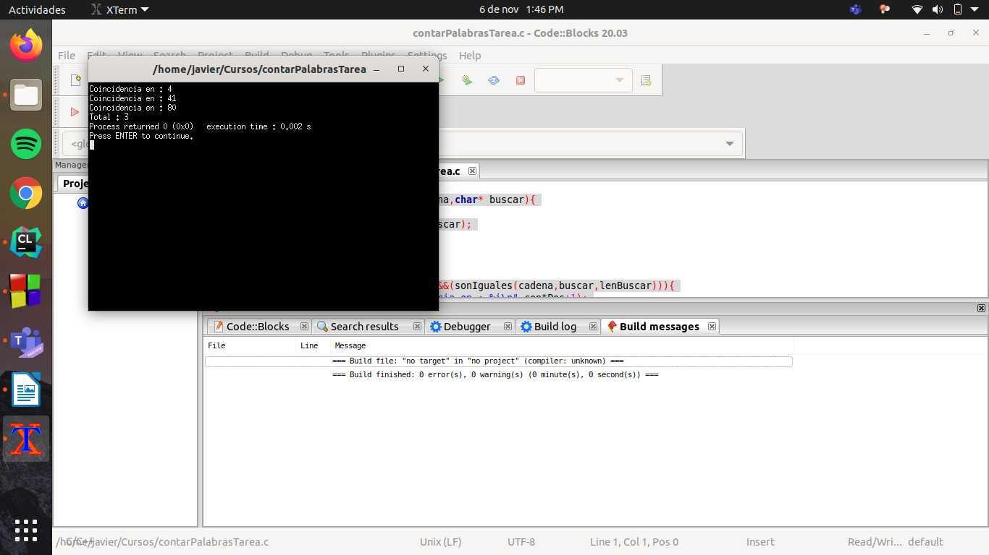
Ejecución en code::blocks:

#include <stdio.h>
#include <stdbool.h>
int longitud(char *cadena);
int contarPalabras(char* cadena,char* buscar);
bool sonIguales(char* pcadena,char* pbuscar,int total);
int main() {
char* p1="la ciudad de poza rica veracruz, es una ciudad muy calurosa al contrario de la ciudad de xalapa veracruz que el clima es muy fresco";
char* p2="ciudad";
int total=contarPalabras(p1,p2);
printf("Total : %i",total);
return 0;
}
int contarPalabras(char* cadena,char* buscar){
int contadorPalabras=0;
int lenBuscar=longitud(buscar);
int contPos=0;
while(*cadena!='\0'){
if((*cadena==*buscar)&&(sonIguales(cadena,buscar,lenBuscar))){
printf("Coincidencia en : %i\n",contPos+1);
contadorPalabras++;
}
contPos++;
cadena++;
}
return contadorPalabras;
}
bool sonIguales(char* pcadena,char* pbuscar,int total){
int contador=0;
while((*pcadena==*pbuscar)&&(*pcadena!='\0'||*pbuscar!='\0')){
contador++;
pcadena++;pbuscar++;
}
return contador==total?true:false;
}
int longitud(char *cadena){
if (*cadena!='\0'){
cadena++;
return longitud(cadena)+1;
}else{
return 0;
}
}

